Documentación API

PATY SPORT

Alejandro pulido

Lilley Caicedo Nieto

Nayarit Gutiérrez

Angel Puentes

Servicio Nacional de Aprendizaje

(SENA)

Centro de electricidad, Electrónica y Comunicaciones (CEET)

Ficha 2900602

19 de noviembre del 2024

**DESCRIPCIÓN DE LA API**

La API que se desarrollará se centra en un sistema que recolecta productos proporcionados por el proveedor a la empresa. Esta API interactúa con la base de datos PATY SPORT, específicamente con la tabla PRODUCTOS.

**FUNCIONALIDAD PRINCIPAL**

La API permite realizar diversas operaciones para recuperar la lista de productos disponibles en la base de datos PATY SPORT, presentando estos productos al proveedor en forma de catálogo. De esta manera, los proveedores pueden revisar los artículos deseados.

#### MÉTODOS UTILIZADOS

La API utilizará los siguientes métodos HTTP:

* Método POST.
* Método GET.
* Método PUT.
* Método PATCH
* Método DELETE

Esta es la vista del usuario donde se listan todos los productos, en la misma se encuentran los métodos PUT, POST, GET, PATCH Y DELETE.



**POST**

* Descripción: Este método se utiliza para agregar nuevos productos al catálogo.
* Ubicación: Se encuentra en el formulario ubicado en el lado derecho del catálogo.
* Función: Permite al proveedor añadir nuevos productos cuando así lo desee.

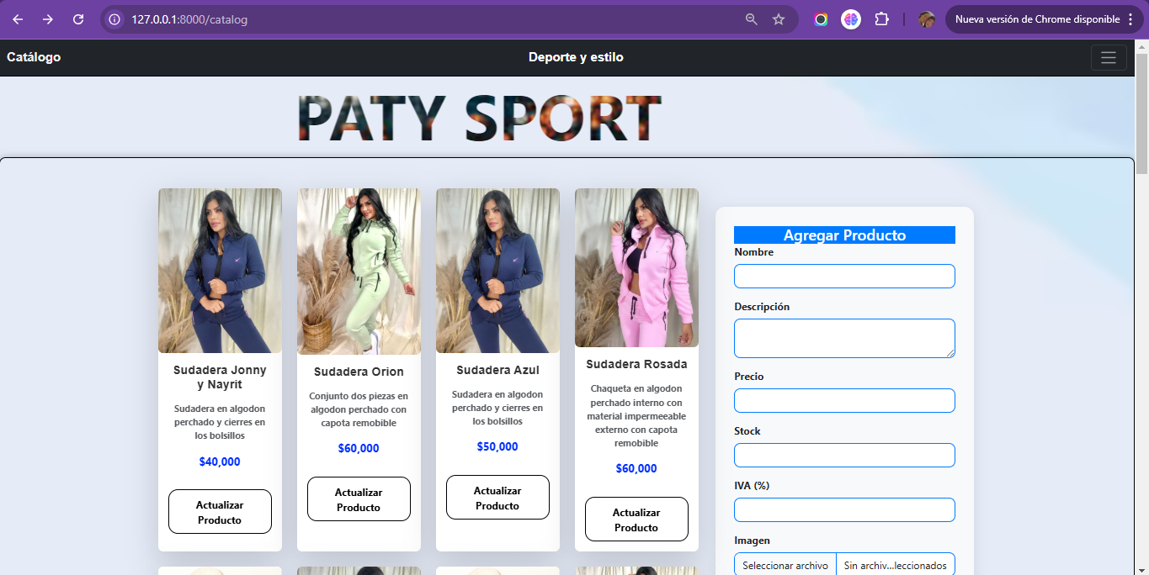

**GET**

* Descripción: Este método se utiliza para obtener la información de los productos disponibles.
* Función: Permite al proveedor ver los productos que puede agregar al catálogo.

**PUT**

* Descripción: Se utiliza para actualizar los datos de un producto existente.
* Restricciones: El proveedor no podrá modificar el stock ni el estado de los productos.
* Función: Permite realizar actualizaciones completas de la información del producto.

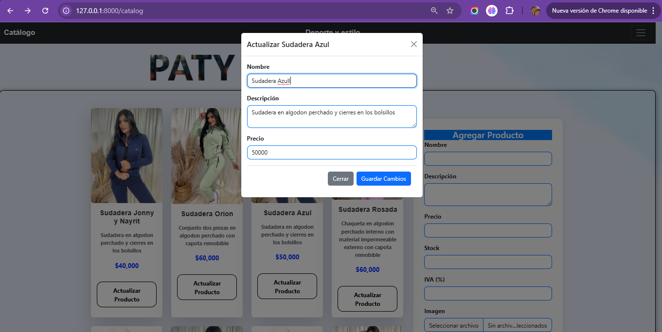

**PATCH**

* Descripción: Se utiliza para actualizar parcialmente un campo específico de un producto.
* Restricciones: Existen ciertas limitaciones a la hora de realizar actualizaciones.
* Función: Permite al proveedor modificar un campo específico sin cambiar el resto de la información.

**DELETE**

* Descripción: Se utiliza para eliminar productos del catálogo.
* Ubicación: Este método se encuentra en la sección donde se listan los productos subidos.
* Función: Permite al proveedor eliminar un producto que ya no desee en el catálogo.

**Respuestas y Pruebas**

Formato de Respuestas: Las respuestas se manejan a través del formato JSON, lo que facilita la integración y comprensión de los datos.

Pruebas: Se realizarán pruebas utilizando la herramienta THUNDER.

**Seguridad**

Firewall: Se implementará Laravel como firewall. Esto controla los accesos para que solo los proveedores autorizados puedan ingresar a la API. Además, Laravel facilita la implementación de la API en el proyecto y mejora la seguridad para los proveedores.

**Autenticación y Autorización**

La API utiliza autenticación mediante tokens en el inicio de sesión para garantizar que solo los proveedores autorizados puedan realizar operaciones en el sistema.

**Versionado de la API**

La API está versionada como número 1. Si se realiza una nueva versión, se podrá acceder a la nueva teniendo presente la anterior.

### Códigos de Estado HTTP

### Códigos de Respuesta: Especificar los códigos de estado HTTP que la API devolverá para cada operación, como:

* 200 OK: La solicitud fue exitosa.
* 201 Created: Un nuevo producto fue agregado correctamente.
* 400 Bad Request: La solicitud contiene errores de validación.
* 404 Not Found: No se encontró el recurso solicitado.
* 500 Internal Server Error: Hubo un error en el servidor al procesar la solicitud.

### Validación de Datos

El campo precio debe ser un número mayor que cero, el campo nombre no puede estar vacío y la categoría debe ser una de las opciones predefinidas.